Анкета животного без владельца от 11.08.2023г.

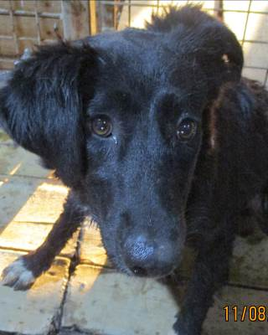 | Дата отлова, место (район, улица, дом) | Дзержинский район, ул. им. Маршала Рыбалко
 | Пол животного | Самец – 2847/2023
 | Дата вакцинации | 22.08.2023 г. – Рабикан  28.08.2023 г. - Биовак
 | Дата кастрации/стерилизации | 24.08.2023 г.
 | Дата выпуска, место (район, улица, дом) | 29.08.2023 г. – среда обитания
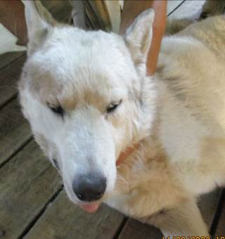 | Дата отлова, место (район, улица, дом) | Дзержинский район, ул. им. Маршала Рыбалко
 | Пол животного | Самец – 2844/2023
 | Дата вакцинации | 22.08.2023 г. – Рабикан  28.08.2023 г. - Биовак
 | Дата кастрации/стерилизации | 24.08.2023 г.
 | Дата выпуска, место (район, улица, дом) | 29.08.2023 г. – среда обитания
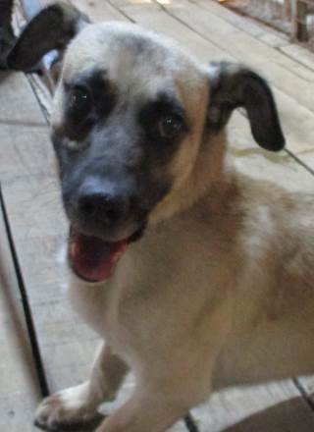 | Дата отлова, место (район, улица, дом) | Дзержинский район. ул. Тургенева
 | Пол животного | Самец – 2846/2023
 | Дата вакцинации | 22.08.2023 г. – Рабикан  28.08.2023 г. – Биовак
 | Дата кастрации/стерилизации | 25.08.2023 г.
 | Дата выпуска, место (район, улица, дом) | 29.08.2023 г. – среда обитания
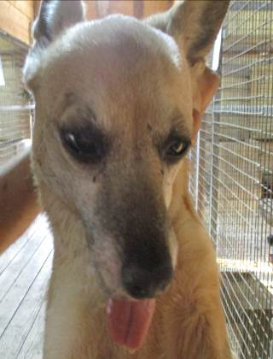 | Дата отлова, место (район, улица, дом) | Дзержинский район. ул. Тургенева
 | Пол животного | Самка – 2845/2023
 | Дата вакцинации | 22.08.2023 г. – Рабикан  28.08.2023 г. – Биовак
 | Дата кастрации/стерилизации | 25.08.2023 г.
 | Дата выпуска, место (район, улица, дом) | 29.08.2023 г. – среда обитания
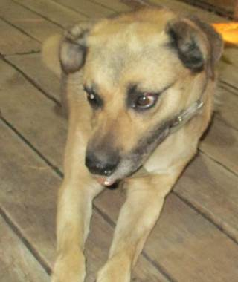 | Дата отлова, место (район, улица, дом) | Дзержинский район, ул. Эльтонская
 | Пол животного | Самец – 2848/2023
 | Дата вакцинации | 22.08.2023 г. - Рабикан
 | Дата кастрации/стерилизации | 22.08.2023 г.
 | Дата выпуска, место (район, улица, дом) | 29.08.2023 г. – среда обитания
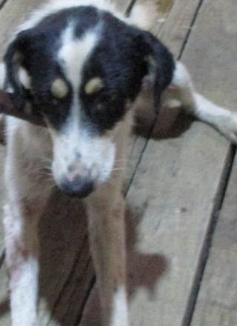 | Дата отлова, место (район, улица, дом) | Дзержинский район, СНТ Колос
 | Пол животного | Самец – 2851/2023
 | Дата вакцинации | 22.08.2023 г. – Рабикан  28.08.2023 г. – Биовак
 | Дата кастрации/стерилизации | 25.08.2023 г.
 | Дата выпуска, место (район, улица, дом) | 29.08.2023 г. – среда обитания
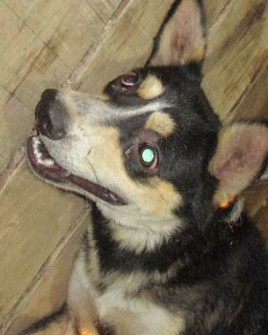 | Дата отлова, место (район, улица, дом) | Дзержинский район, СНТ Колос
 | Пол животного | Самец – 2852/2023
 | Дата вакцинации | 22.08.2023 г. – Рабикан  28.08.2023 г. – Биовак
 | Дата кастрации/стерилизации | 25.08.2023 г.
 | Дата выпуска, место (район, улица, дом) | 29.08.2023 г. – среда обитания
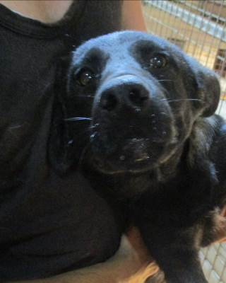 | Дата отлова, место (район, улица, дом) | Дзержинский район, СНТ Колос
 | Пол животного | Самка – 2849/2023
 | Дата вакцинации | 22.08.2023 г. – Рабикан  28.08.2023 г. – Биовак
 | Дата кастрации/стерилизации | 25.08.2023 г.
 | Дата выпуска, место (район, улица, дом) | 29.08.2023 г. – среда обитания
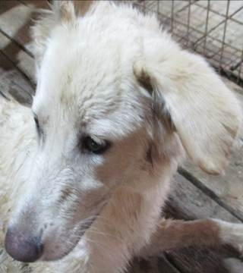 | Дата отлова, место (район, улица, дом) | Дзержинский район, СНТ Колос
 | Пол животного | Самка – 2850/2023
 | Дата вакцинации | 22.08.2023 г. – Рабикан  28.08.2023 г. – Биовак
 | Дата кастрации/стерилизации | 25.08.2023 г.
 | Дата выпуска, место (район, улица, дом) | 29.08.2023 г. – среда обитания

